新 书 推 荐

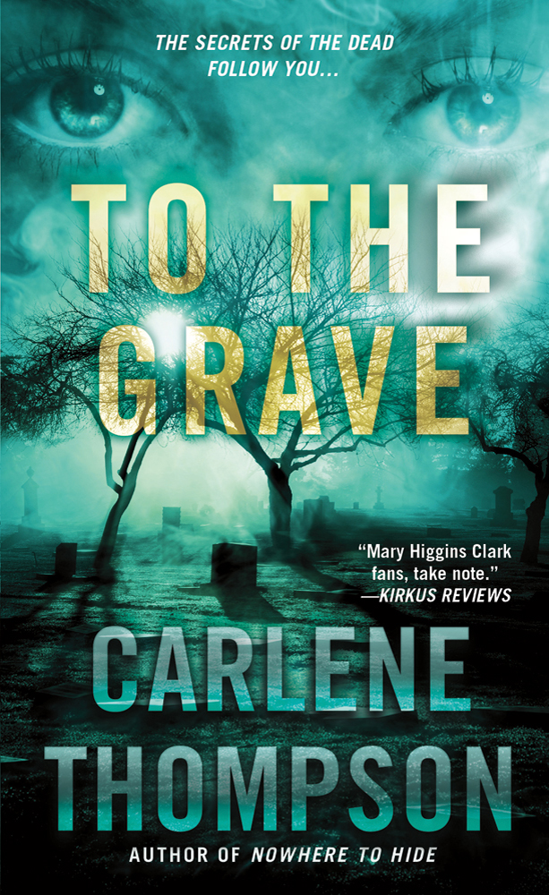
中文书名：《坟墓》
英文书名：To the Grave
作 者：Carlene Thompson
出 版 社：St. Martin’s
代理公司：ANA/Nicole
页 数：432页
出版时间：2012年7月
代理地区：中国大陆、台湾
审读资料：电子稿
类 型：女性小说

内容简介：

卡琳·汤普森（Carlene Thompson）在这部悬疑小说《坟墓》（To the Grave）中揭示，没有哪个秘密可以长久地被隐埋。

作为一名心理学家，凯瑟琳·格雷（Catherine Gray）知晓初恋的力量。作为一位女人，她仍然忘不了她第一次喜欢上的男人，詹姆斯（James）——他现在是位英俊的律师，但是这些年他的婚姻一直不幸福。如今的凯瑟琳回到了Aurora Falls，而詹姆斯正好也已经离婚，他们终于可以在一起了。但是后来她却绊倒在了詹姆斯的初恋，也就是他的前妻蕾妮（Renée）的身上，她于3年前失踪，如今被谋杀。

凯瑟琳惊呆了。她到底了解詹姆斯多少？是什么秘密毁了他的婚姻—而又是谁杀了他的妻子？当一场突如其来的大火毁掉了犯罪现场之后，凯瑟琳开始寻找答案。在一幅蒙面女人的肖像画上，她看见蕾妮的眼睛盯着她看。之后又有一位受害者被杀了，很明显，凶手正逍遥法外—而凯瑟琳也成为了下一个目标……

作者简介：

卡琳·汤普森（Carlene Thompson）是一名文学博士，是一位土生土长的西弗吉尼亚人。《坟墓》（To the Grave）是她的第15部小说。她如今住在西弗吉尼亚的波因特普莱森特（Point Pleasant），她在写作之余还照顾了许多收养的小猫小狗。

媒体评价：

“玛莉·希金斯·克拉克（Mary Higgins Clark）的书迷们要注意了。”
---《科克斯书评》（Kirkus Reviews）

“汤普森知道怎样写一部吸引人的悬疑小说。”
---《新鲜小说》（Fresh Fiction）

谢谢您的阅读！
请将反馈信息发至：齐梦涵（Nicole Qi）
安德鲁·纳伯格联合国际有限公司北京代表处
北京市海淀区中关村大街甲59号中国人民大学文化大厦1705室
邮编：100872
电话：010-82504206
传真：010-82504200
Email：Nicole@nurnberg.com.cn
网址：http://www.nurnberg.com.cn
微博：http://weibo.com/nurnberg
豆瓣小站：http://site.douban.com/110577/

